TÀI LIỆU HƯỚNG DẪN SỬ DỤNG
TÍNH NĂNG: QUẢN LÝ & TÁI HUẤN LUYỆN MÔ HÌNH AI (AI MODEL MANAGEMENT)
Hệ thống: | Hệ thống Tự động hóa & Phản ứng An ninh mạng (NCS SOAR)
Phân hệ: | Quản trị Hệ thống (Administration) & Nền tảng Học máy (MLOps Platform)
Đường dẫn truy cập: | Quản trị > Mô hình AI
Phiên bản tài liệu: | v1.1 (Cập nhật 05/10/2026)
1. GIỚI THIỆU TỔNG QUAN
Tính năng Quản lý & Tái huấn luyện Mô hình AI cung cấp trung tâm quản trị toàn diện vòng đời mô hình học máy (MLOps Lifecycle) cho từng khách hàng trên hệ thống NCS SOAR. Tính năng hỗ trợ người dùng theo dõi tình trạng mô hình phân loại cảnh báo an ninh mạng, quản lý kho lưu trữ phiên bản (Model Registry), chuyển đổi an toàn giữa các phiên bản phục vụ thời gian thực không gây gián đoạn hệ thống (Zero-downtime), chọn lọc dữ liệu cảnh báo thực tế được chuyên viên thẩm định để tái huấn luyện nâng cao độ chính xác, và tự động xử lý xung đột nhãn trước khi huấn luyện.
2. HƯỚNG DẪN THAO TÁC CHI TIẾT
2.1. Truy cập tính năng & Tra cứu danh sách mô hình AI
Mục đích: Định vị menu chức năng và tra cứu trạng thái mô hình học máy của từng khách hàng trên hệ thống.
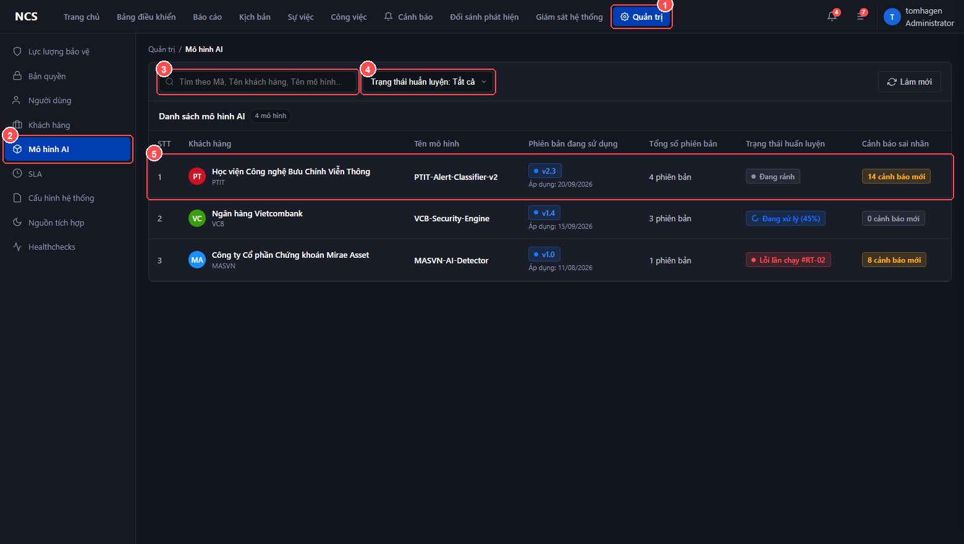
Hình minh họa: Điều hướng truy cập và màn hình danh sách mô hình AI
• Bước [1] (Menu Quản trị): Trên thanh điều hướng chính (Top Navbar) ở góc trên màn hình, nhấp chọn menu [Quản trị] (màu xanh dương).
• Bước [2] (Menu Mô hình AI): Tại thanh menu phụ bên trái (Left Sidebar), nhấp chọn mục [Mô hình AI]. Giao diện danh sách mô hình AI của các khách hàng sẽ hiển thị.
• Bước [3] (Tìm kiếm mô hình): Nhập Mã khách hàng, Tên khách hàng hoặc Tên mô hình vào ô tìm kiếm Tìm theo Mã, Tên khách hàng, Tên mô hình.... Hệ thống sẽ tự động lọc dữ liệu tức thì (Debounce 300ms).
• Bước [4] (Lọc theo trạng thái): Nhấp vào dropdown Trạng thái huấn luyện để lọc theo nhu cầu: Tất cả, Đang rảnh (sẵn sàng phục vụ), Đang huấn luyện (đang có tiến trình tính toán), hoặc Thất bại lần gần nhất.
• Bước [5] (Mở chi tiết mô hình): Nhấp chuột trực tiếp vào dòng của khách hàng cần quản trị (ví dụ: dòng số 1 - Học viện Công nghệ Bưu Chính Viễn Thông - PTIT) để mở trung tâm quản trị chi tiết.
2.2. Quản lý danh sách phiên bản & Chuyển đổi mô hình (Deploy / Rollback)
Mục đích: Xem lịch sử các phiên bản đã đóng gói và thực hiện đưa phiên bản mới vào phục vụ hoặc quay về phiên bản cũ an toàn.
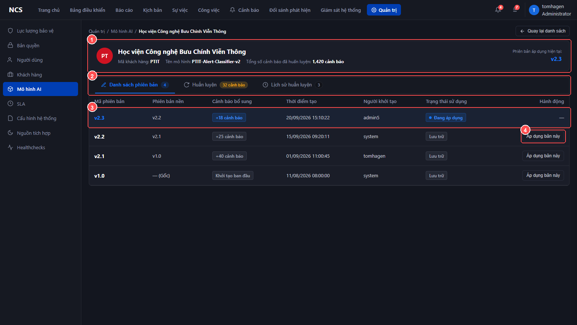
Hình minh họa: Quản lý danh sách phiên bản và chuyển đổi Serving Version
• Bước [1] (Header Card tổng quan): Quan sát thẻ thông tin khách hàng ở phần trên cùng: xem Mã khách hàng (Tenant ID), Tên mô hình, Tổng số cảnh báo đã huấn luyện tích lũy, và Phiên bản áp dụng hiện tại (Serving Version) ở góc phải (ví dụ: v2.3 màu xanh dương đậm) — đây là phiên bản đang trực tiếp phân loại cảnh báo trên hệ thống.
• Bước [2] (Tabs điều hướng): Chuyển đổi giữa 3 phân hệ chức năng: Tab 1: Danh sách phiên bản (quản lý Model Registry), Tab 2: Huấn luyện (chọn dữ liệu cảnh báo), và Tab 3: Lịch sử huấn luyện (nhật ký các phiên chạy).
• Bước [3] (Trạng thái sử dụng): Kiểm tra cột Trạng thái sử dụng trên bảng phiên bản: nhãn xanh lá ● Đang áp dụng (Serving), nhãn vàng ● Sẵn sàng áp dụng (Ready - bản mới đã kiểm thử xong), hoặc nhãn xám Lưu trữ (các bản cũ trước đây).
• Bước [4] (Áp dụng / Rollback): Để đưa phiên bản mới vào phục vụ: nhấn nút [Áp dụng bản này] trên dòng có trạng thái Sẵn sàng áp dụng -> bấm [Xác nhận áp dụng] trên popup. Để quay lui về phiên bản cũ: nhấn nút [Áp dụng bản này] trên dòng phiên bản cũ (ví dụ: v2.2) -> nhập lý do rollback và bấm [Xác nhận thay đổi].
ℹ️ Cơ chế chuyển đổi không gián đoạn (Zero-downtime - BR-04): Hệ thống tự động tải trước trọng số của mô hình đích (Warm-up) và kiểm tra sức khỏe trong vòng 200ms trước khi chuyển mạch luồng dữ liệu. Mọi cảnh báo phát sinh trong thời gian chuyển đổi đều được xử lý liên tục mà không bị gián đoạn hay mất mát gói tin.

2.3. Chọn lọc kho cảnh báo để Tái huấn luyện (Retrain Dataset Selection)
Mục đích: Rà soát các cảnh báo an ninh đã được chuyên viên thẩm định thực tế (Ground Truth) để bổ sung vào dữ liệu học cho mô hình.
• Bước [1] (Chế độ xem Subtabs): Sử dụng 2 Subtabs: Subtab Tất cả (hiển thị toàn bộ cảnh báo khả dụng của Serving Version) và Subtab Đã chọn (chỉ lọc hiển thị các cảnh báo đang được tích chọn).
• Bước [2] (Thanh công cụ lọc): Sử dụng ô tìm kiếm theo Mã/Tên cảnh báo, lọc theo Trạng thái huấn luyện (Chưa huấn luyện / Đã huấn luyện), Người báo cáo (chuyên viên SOC phản hồi), và Thời điểm báo cáo (Hôm nay, 7 ngày qua, 30 ngày qua). Nhấn [Xóa bộ lọc] khi muốn thiết lập lại.
• Bước [3] (Tích chọn cảnh báo): Tích Master Checkbox trên dòng tiêu đề bảng để chọn/bỏ chọn nhanh toàn bộ bản ghi trên trang hiện tại. Tích chọn từng dòng cảnh báo mới phát sinh (cột Loại dữ liệu hiển thị Phát sinh) để bổ sung vào tập dữ liệu huấn luyện.
• Bước [4] (Thẻ Delta biến động): Quan sát thẻ Delta ở góc trên bảng: khi chưa thay đổi hiển thị badge xám Mặc định v2.3; khi có thay đổi hiển thị badge xanh lá +N mới và/hoặc badge đỏ -M bớt. Nhấn [Đặt lại mặc định] nếu muốn khôi phục tức thì về tập cảnh báo chuẩn.
• Bước [5] (Nút Huấn luyện): Nút [Huấn luyện] sẽ tự động sáng màu xanh dương khi có ít nhất 1 cảnh báo được chọn VÀ tập dữ liệu có sự biến động so với mặc định (BR-03). Nhấn nút để bắt đầu tiến trình.
2.4. Xử lý xung đột nhãn dữ liệu (Pre-training Conflict Resolution)
Mục đích: Tự động loại bỏ mâu thuẫn nhãn dữ liệu trước khi huấn luyện để đảm bảo tính toàn vẹn của mô hình học máy.
• Bước [1] (Thông điệp cảnh báo): Đọc số lượng nhóm phát hiện xung đột nhãn tại hộp thoại (ví dụ: Phát hiện 2 nhóm chứa cảnh báo trùng nhau nhưng được thẩm định trái ngược nhau...).
• Bước [2] (Kiểm tra nhóm xung đột): Xem xét từng thẻ Nhóm 1, Nhóm 2...: đọc kỹ thông tin mã cảnh báo, thời gian, kết quả AI ban đầu, nhãn chuyên viên thẩm định và lý do phản hồi.
• Bước [3] (Phân giải xung đột nhãn): Lựa chọn một trong hai phương án: Cách 1 (Khuyên dùng): Bấm chọn nút Radio của duy nhất 01 cảnh báo có nhãn chuẩn xác nhất trong nhóm (hệ thống tự động bỏ chọn cảnh báo trái nhãn còn lại). Cách 2: Bấm nút [✕ Bỏ chọn cả nhóm] để loại bỏ toàn bộ các cảnh báo của nhóm xung đột đó ra khỏi đợt huấn luyện.
• Bước [4] (Tiếp tục cấu hình): Khi thanh trạng thái hiển thị màu xanh: ✓ Đã xử lý 100% nhóm xung đột, nhấn nút [Tiếp tục cấu hình huấn luyện ->] để áp dụng danh sách cảnh báo đã phân giải và chuyển sang popup cấu hình.
2.5. Cấu hình và Bắt đầu phiên tái huấn luyện (Retrain Configuration)
Mục đích: Kiểm tra phiên bản nền kế thừa, rà soát tính toàn vẹn dữ liệu và khởi tạo tiến trình huấn luyện.
• Bước [1] (Phiên bản kế thừa): Hệ thống mặc định khóa chọn phiên bản đang áp dụng v2.3 (Đang áp dụng) làm phiên bản nền (Base Version) để kế thừa trọng số mạng nơ-ron.
• Bước [2] (Cảnh báo dữ liệu đã học): Nếu xuất hiện khối cảnh báo màu vàng Tập dữ liệu đã huấn luyện chưa được chọn đầy đủ (do người dùng vô tình bỏ chọn cảnh báo đã học), hãy nhấn nút [✓ Tích chọn lại toàn bộ dữ liệu đã huấn luyện] để tự động re-select đầy đủ các mẫu cũ, tránh nguy cơ suy giảm độ chính xác (BR-07).
• Bước [3] (Tóm tắt thông số): Kiểm tra tổng Số cảnh báo đã chọn (ví dụ: 52 cảnh báo) và Phiên bản dự kiến sinh ra (ví dụ: v2.4 - tự động tăng minor version theo BR-02).
• Bước [4] (Kích hoạt phiên chạy): Nhấn nút [Xác nhận & Bắt đầu huấn luyện]. Hệ thống sẽ gửi task đến hàng đợi MLOps Worker, hiển thị thông báo thành công và tự động chuyển sang Tab Lịch sử huấn luyện.
2.6. Giám sát tiến độ 5 bước & Hủy tiến trình khẩn cấp (Graceful Cancellation)
Mục đích: Theo dõi trực quan quá trình huấn luyện theo thời gian thực và thực hiện dừng khẩn cấp khi cần thiết.
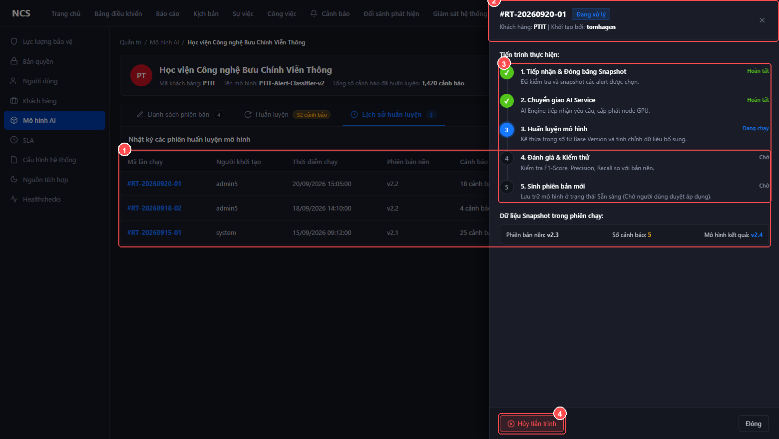
Hình minh họa: Tab Lịch sử huấn luyện và Drawer giám sát 5 bước tiến trình
• Bước [1] (Bảng nhật ký phiên chạy): Tại Tab 3: Lịch sử huấn luyện, quan sát bảng danh sách các phiên chạy (Mã lần chạy, Người khởi tạo, Phiên bản nền, Số cảnh báo, Trạng thái, Phiên bản kết quả, Thời lượng). Nhấp chuột vào bất kỳ dòng nào để mở thanh trượt chi tiết (Drawer).
• Bước [2] (Header Drawer chi tiết): Xem Mã job (ví dụ: #RT-20260920-01) và Badge trạng thái lớn: Đang xử lý (xanh dương nhấp nháy), Thành công (xanh lá), hoặc Đã hủy (xám).
• Bước [3] (Tiến trình 5 bước): Theo dõi trực quan tiến độ thực thi qua Stepper 5 bước: 1. Tiếp nhận & Đóng băng Snapshot -> 2. Chuyển giao AI Service (cấp phát GPU node) -> 3. Huấn luyện mô hình -> 4. Đánh giá & Kiểm thử F1-Score -> 5. Sinh phiên bản mới và lưu vào Model Registry.
• Bước [4] (Hủy tiến trình khẩn cấp): Khi job đang ở trạng thái Đang xử lý, nút màu đỏ [Hủy tiến trình] sẽ hiển thị ở chân drawer. Nhấn nút -> bấm [Xác nhận hủy tiến trình] trên popup để gửi tín hiệu dừng (SIGTERM -> SIGKILL) đến worker, giải phóng ngay bộ nhớ GPU/RAM (BR-05) mà không làm ảnh hưởng đến mô hình đang phục vụ.
3. HƯỚNG DẪN XỬ LÝ SỰ CỐ THƯỜNG GẶP (TROUBLESHOOTING)
Vấn đề thường gặp | Nguyên nhân khả dĩ | Hướng dẫn khắc phục
Nút [Huấn luyện] bị vô hiệu hóa (mờ xám), không bấm được | Tập cảnh báo đang chọn giống hệt tập dữ liệu mặc định của phiên bản hiện tại (Delta = 0), hoặc chưa chọn cảnh báo nào (BR-03). | Tích chọn thêm ít nhất 01 cảnh báo mới ở trạng thái Chưa huấn luyện, hoặc bỏ chọn cảnh báo cũ để tạo biến động dữ liệu (+N mới).
Nút [Tiếp tục cấu hình huấn luyện] trong modal xung đột bị mờ | Vẫn còn ít nhất 01 nhóm chưa chọn được nhãn đại diện hoặc chưa bấm bỏ chọn cả nhóm. | Duyệt qua từng thẻ nhóm xung đột: chọn duy nhất 01 nút Radio cho nhãn chuẩn hoặc bấm [✕ Bỏ chọn cả nhóm]. Khi 100% nhóm đạt chuẩn, nút Tiếp tục sẽ sáng.
Xuất hiện khối cảnh báo màu vàng trên modal Cấu hình | Bạn đã bỏ tích chọn một số cảnh báo thuộc nhóm Đã huấn luyện, có nguy cơ làm mô hình suy giảm độ chính xác trên các mẫu cũ (BR-07). | Nhấn nút [✓ Tích chọn lại toàn bộ dữ liệu đã huấn luyện] ngay trong khối cảnh báo để tự động nạp lại đầy đủ các cảnh báo đã học.
Huấn luyện thành công nhưng hệ thống chưa phân loại theo phiên bản mới? | Phiên bản mới được sinh ra ở trạng thái Sẵn sàng áp dụng để quản trị viên kiểm thử trước, hệ thống không tự động ghi đè lên production. | Vào Tab 1: Danh sách phiên bản, tìm phiên bản mới sinh ra (ví dụ: v2.4), nhấn nút [Áp dụng bản này] và xác nhận để đưa vào phục vụ.
Hủy tiến trình huấn luyện giữa chừng có làm gián đoạn phân loại cảnh báo không? | Hoàn toàn không. Tiến trình huấn luyện chạy độc lập trên cụm GPU riêng biệt. | Khi hủy, hệ thống chỉ thu hồi tài nguyên container của phiên chạy đó và giữ nguyên 100% hoạt động của Serving Version hiện tại.

